Ensino Médio
Softwares Necessários:
- Microsoft Excel 2000
- Microsoft Word 2000
- Microsoft PowerPoint 2000

O que você acha disto?
Faça uma pesquisa de opinião

Áreas: LP, M, MA

Guia do Professor

RESUMO

Nesta atividade os alunos irão atuar como assessores de um candidato a cargo eletivo, representado por você, professor. Eles deverão planejar, aplicar e analisar o resultado de uma pesquisa de opinião pública, com vistas a orientar a campanha desse candidato.

OBJETIVOS

Conhecer todas as etapas de uma pesquisa de opinião, desde a definição de objetivos e estratégias, até a avaliação final dos resultados, com apoio de uma planilha eletrônica. Definir estratégias de campanha eleitoral com base nos resultados de uma pesquisa.

TEMPO PREVISTO

Seis dias, que poderão ter continuidade fora da classe.

COMO COMEÇAR

Se possível, traga cartazes ou folhetos de campanhas de alguns candidatos a cargos eletivos, com as respectivas propostas. Pergunte aos alunos o que pensam de tais propostas e da sua forma de apresentação.
Diga que você está representando um candidato e os alunos são sua equipe de assessores. Diga que você está muito interessado no problema da poluição da água e que acredita que sua comunidade necessite de um programa de purificação da água − se houver algum outro assunto de interesse da comunidade, você pode substituir. Diga aos alunos que você necessita de uma pesquisa para avaliar a importância que os eleitores atribuem à qualidade da água, para orientar seu discurso de campanha.
Divida a classe em duplas e defina prazos para que apresentem os trabalhos relativos a cada etapa descrita na Atividade do Aluno.

Atividades de Extensão
- Peça aos alunos para criar panfletos, cartazes e anúncios baseados em seu trabalho nesta atividade, utilizando o Microsoft Publisher 2000.
- Peça que os alunos analisem todos os aspectos da pesquisa: Como as perguntas foram formuladas? Quais grupos foram escolhidos para responder? Por que esses foram os temas escolhidos?

Atividade do aluno

Descrição

Os políticos e sua equipe de assessores precisam identificar os anseios do eleitorado para fundamentar o discurso de campanha. Este candidato supõe que a qualidade de água seja assunto de grande interesse dos seus eleitores. Ele pensa que poderá mobilizar muitas pessoas se apresentar uma proposta para assegurar a purificação da água.

Etapa 1

Será uma boa idéia?
SOFTWARE: Nenhum

O QUE FAZER: Seu candidato acredita que a proposta de purificação de água trará três benefícios importantes: (i) a proteção das fontes de água potável, (ii) a recuperação do habitat dos animais selvagens e (iii) a criação de uma área de recreação e natação. Sua pesquisa deve medir a importância que o público dá a esses três objetivos e prever que problemas poderão surgir em relação a essa proposta. Você deverá criar uma planilha que permita análises estatísticas dos resultados. Isso significa que suas perguntas deverão ter respostas quantificáveis - você deve atribuir pontos a cada resposta possível. Na próxima etapa, você verá como fazer isto.
Para poder analisar melhor os dados que você vai obter, é importante colher algumas informações que caracterizem os entrevistados, como sexo e idade. Assim, você poderá perceber e relatar, por exemplo, que "o beneficio criado com as novas áreas de recreação é especialmente valorizado pelas mulheres entre 14 e 16 anos."
Com seu parceiro, crie uma lista com três ou mais perguntas que deverão constar do formulário da pesquisa.

Etapa 2

Como avaliar?
SOFTWARE: Microsoft Excel 2000

O QUE FAZER: Você deve criar uma planilha eletrônica que será impressa e entregue aos entrevistados para que respondam às perguntas. Em seguida, você vai inserir essas respostas na sua planilha.

Veja como construir a planilha:
- Abra um novo documento do Excel e, na célula A1, digite o título " Votação sobre a qualidade de água ". Selecione as células A1:F1 e clique no ícone Mesclar e Centralizar, na barra de ferramentas.
- A partir da linha 3, digite uma escala de pontuação, por exemplo:
1 = não importante,
2= importância média e
3=muita importância.
- Vá preenchendo a planilha com os pontos correspondentes às respostas dos eleitores. A próxima figura mostra um modelo que pode ser utilizado.

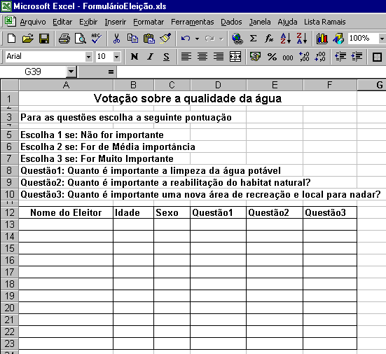

- Monte uma tabela contendo dados relacionados à pesquisa − por exemplo, Nome, Idade, Sexo − e o total de pontos correspondentes a cada resposta.
- Selecione a área das respostas, clique no menu Formatar, escolha Células e depois Bordas. Selecione contorno e interno para criar bordas e clique no botão OK.
- Salve e imprima várias cópias.
- Agora comece a aplicar a pesquisa junto aos seus colegas da escola. Preencha todas as informações da tabela.

Etapa 3

Qual foi o resultado?
SOFTWARE: Microsoft Excel 2000

O QUE FAZER: Quando a votação estiver completa, siga estas etapas:
- Registre os dados na planilha e salve-a.
- Para encontrar a média das respostas, selecione a célula em branco no final da coluna referente à pontuação da questão 1 e digite o sinal de igual (=) para indicar uma fórmula. No menu principal, dê um clique em Inserir e escolha Função. Na caixa de diálogo Colar Função, clique em Matemática e Trigonometria e escolha a função SUBTOTAL. Em Núm_função digite 1( o número 1 nesta função significa média) e em Ref1 selecione as células que contêm os resultados da questão1. Clique no botão OK e o resultado vai surgir na célula selecionada. Posicione o cursor no canto inferior direito dessa célula e arraste para a direita, a fim de copiar a formula para as outras duas células, onde você terá o resultado das outras questões.

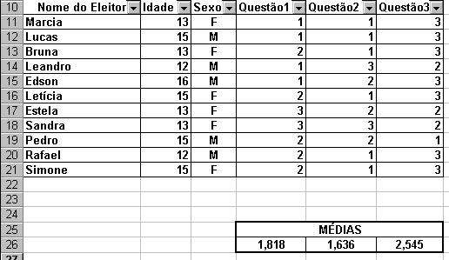
- Você pode também analisar os dados por faixa de idade ou sexo dos eleitores. Para isso, use a função Autofiltro do Excel. Mantenha ativa qualquer célula da tabela e vá até o menu Dados. Coloque o cursor sobre Filtrar e clique em Autofiltro. Isso criará uma Caixa de Combinação, representada por uma seta ao lado do título de cada coluna. Quando você clicar sobre esta seta, as opções dos registros contidos naquela coluna ficarão visíveis (como M e F na coluna Sexo). Escolha qual deles será usado como filtro. Dessa forma, a mesma função que foi utilizada para calcular a média de todos os dados, agora calcula a média somente dos dados filtrados. A figura anterior apresenta um modelo de planilha com filtro e subtotal.

Etapa 4

Lições da pesquisa de opinião
SOFTWARES: Microsoft Word 2000 e Microsoft Excel 2000

O QUE FAZER: Sua tarefa seguinte é orientar seu chefe, o candidato, para tirar o melhor proveito dos resultados da pesquisa ao apresentar a proposta de purificação da água ao público. Analise seus dados e decida qual a proposta mais importante para a população e que estratégias você recomenda em decorrência dos resultados obtidos.
Por exemplo, se a grande maioria dos eleitores estiver muito interessada na qualidade da água potável, diga ao candidato para reforçar esse aspecto quando ele estiver falando para o público e para a imprensa. Se os homens parecem estar mais preocupados que as mulheres em proteger os animais, é aconselhável criar um panfleto especial sobre o tema e distribuí-lo em ambientes mais marcadamente masculinos, como um estádio de futebol, por exemplo.
Use o Word para escrever suas sugestões, evitando ocupar mais que duas páginas. Se achar necessário, importe sua planilha do Excel para o Word.

Etapa 5

Apresentação ao público
SOFTWARE: Microsoft PowerPoint 2000

O QUE FAZER: Parabéns! Seu chefe ficou bastante impressionado com a pesquisa, especialmente com a análise que você fez dos resultados. Ele aceitou todas as suas recomendações! Agora ele quer fazer uma campanha pública sobre a purificação da água. Programou uma entrevista coletiva e pediu que você criasse uma apresentação sobre o programa. Use o PowerPoint e faça pelo menos um slide para cada uma das propostas. A próxima figura dá uma idéia para um desses slides.

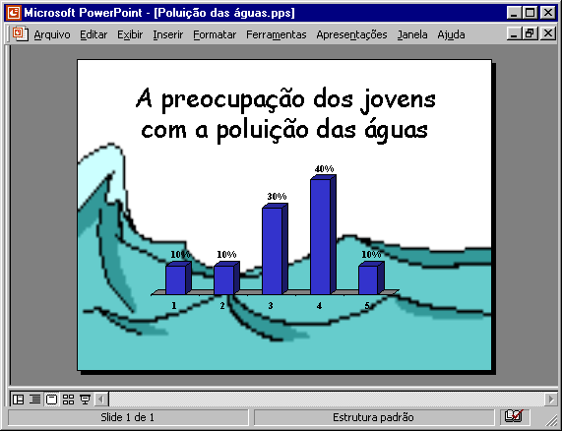

- Utilizando o PowerPoint, abra uma apresentação em branco.
- Vá ao menu Formatar, clique em Aplicar modelo de Estrutura e escolha um dos modelos para o fundo do seu slide.
- Crie títulos mais atraentes! Clique no menu Inserir, posicione o cursor em Figura e escolha WordArt. Escolha o estilo que mais lhe agradar e digite o título de cada slide.
- Você também pode trazer para o PowerPoint qualquer gráfico desenvolvido no Excel ou criar um hyperlink na apresentação do PowerPoint e levá-lo até o arquivo onde se encontra o gráfico.

